


РУПОР ИЗМЕРИТЕЛЬНЫЙ ШИРОКОПОЛОСНЫЙ

П6-130
КНПР.464663.003

Заводской №1525071491885

Формуляр
КНПР.464663.003 ФО

АО «СКАРД – Электроникс» является разработчиком, производителем и поставщиком широкой номенклатуры радиоэлектронной продукции.

Ознакомиться или скачать эксплуатационную документацию на изделие вы можете, отсканировав данный QR-код.



СОДЕРЖАНИЕ
Лист
1 ОБЩИЕ УКАЗАНИЯ 4
2 ОСНОВНЫЕ СВЕДЕНИЯ ОБ ИЗДЕЛИИ 4
3 ОСНОВНЫЕ ТЕХНИЧЕСКИЕ ДАННЫЕ 4
4 ИНДИВИДУАЛЬНЫЕ ОСОБЕННОСТИ ИЗДЕЛИЯ 6
5 КОМПЛЕКТНОСТЬ 6
6 РЕСУРСЫ, СРОКИ СЛУЖБЫ И ХРАНЕНИЯ. ГАРАНТИИ ИЗГОТОВИТЕЛЯ 7
7 КОНСЕРВАЦИЯ 8
8 СВИДЕТЕЛЬСТВО ОБ УПАКОВЫВАНИИ 9
9 СВИДЕТЕЛЬСТВО О ПРИЕМКЕ 10
10 ДВИЖЕНИЕ ИЗДЕЛИЯ ПРИ ЭКСПЛУАТАЦИИ 11
11 УЧЕТ РАБОТЫ ИЗДЕЛИЯ 14
12 УЧЕТ ТЕХНИЧЕСКОГО ОБСЛУЖИВАНИЯ 16
13 УЧЕТ РАБОТЫ ПО БЮЛЛЕТЕНЯМ И УКАЗАНИЯМ 17
14 РАБОТЫ ПРИ ЭКСПЛУАТАЦИИ 18
15 ПЕРИОДИЧЕСКИЙ КОНТРОЛЬ ОСНОВНЫХ ЭКСПЛУАТАЦИОННЫХ И ТЕХНИЧЕСКИХ ХАРАКТЕРИСТИК 19
16 СВЕДЕНИЯ О ХРАНЕНИИ 20
17 РЕМОНТ 21
18 ОСОБЫЕ ОТМЕТКИ 27
19 СВЕДЕНИЯ ОБ УТИЛИЗАЦИИ 29
20 КОНТРОЛЬ СОСТОЯНИЯ ИЗДЕЛИЯ И ВЕДЕНИЯ ФОРМУЛЯРА 30
ПРИЛОЖЕНИЕ А График зависимости коэффициента усиления от частоты. 31
ПРИЛОЖЕНИЕ Б Значения коэффициента усиления для заданной частоты. 33

ОБЩИЕ УКАЗАНИЯ
  - Перед эксплуатацией рупора измерительного широкополосного П6-130 (далее – антенны) необходимо ознакомиться с руководством по эксплуатации антенны.
  - Формуляр должен постоянно находиться с антенной.
  - Все записи в формуляре (ФО) делаются только чернилами, отчетливо и аккуратно. При записи в ФО не допускаются записи карандашом, смывающимися чернилами и подчистки. Неправильная запись должна быть аккуратно зачеркнута, вместо нее записана новая, заверяемая ответственным лицом. После подписи проставляют фамилию и инициалы ответственного лица (вместо подписи допускается проставлять личный штамп исполнителя).
  - Учет работы производят в тех же единицах, что и ресурс работы.
  - При передаче антенны на другое предприятие суммирующие записи по наработке заверяют печатью предприятия, передающего антенну.
Авторские права на изделие принадлежат АО «СКАРД - Электроникс»:
- все конструктивные и схематические решения, примененные в изделиях, являются интеллектуальной собственностью АО «СКАРД - Электроникс»;
- любое копирование, или применение использованных в изделии схемотехнических и конструктивных решений, а также использование изделия в качестве базовой технологии для разработки аналогичных изделий не допускается.

ОСНОВНЫЕ СВЕДЕНИЯ ОБ ИЗДЕЛИИ
  - Наименование: Рупор измерительный широкополосный П6-130.
  - Обозначение: КНПР.464663.003 ТУ.
  - Изготовитель: Акционерное Общество «СКАРД-Электроникс».
  - Адрес предприятия - изготовителя: Россия, г. Курск, ул. К. Маркса 70Б, тел./факс +7 (4712) 390-786.
  - Дата изготовления изделия: 25 марта 2026 г.
  - Заводской номер изделия: 1525071491885.
  - Рупор измерительный широкополосный П6-130 внесен в государственный реестр средств измерений, регистрационный номер 58705-14.

ОСНОВНЫЕ ТЕХНИЧЕСКИЕ ДАННЫЕ
  - Основные технические данные рупора приведены в таблице 1.
Т а б л и ц а 1 – Основные технические данные
Наименование параметра | Данные по ТУ
Диапазон частот, ГГц | от 18,0 до 40,0
Поляризация рупора:  - канал № 1  - канал № 2 | - круговая левого направления вращения  - круговая правого направления вращения
Коэффициент усиления в диапазоне рабочих частот (канал №1, канал № 2), дБ* | от 14 до 20
Коэффициент эллиптичности поля (канал № 1, канал № 2), дБ, не более** | минус 3
Пределы допускаемой погрешности измерений коэффициента усиления, дБ | ± 2,0
КСВН входа (канал №1, канал № 2), не более: | 2,5
Переходное ослабление между входами, дБ, не менее | минус 20
Габаритные размеры, мм, не более | 403,0×133,0×126,0
Масса рупора, кг, не более | 3,1
Примечания: 1)* полный КУ в ортогональном поляризационном базисе, равный сумме парциальных КУ на ортогональных поляризациях; 2)** - значение, усредненное в диапазоне частот.
Записи о контроле технических параметров изделия производятся в таблице 2. В графе таблицы «Наработка с начала эксплуатации» необходимо указывать параметр в соответствии с разделом формуляра 6 «Ресурсы, сроки службы и хранения. Гарантии изготовителя»
Т а б л и ц а 2 – Результаты контроля
Дата | Причина  контроля | Наработка с начала эксплуатации | Результат контроля |  |  | Должность, фамилия и подпись проводящего контроль

ИНДИВИДУАЛЬНЫЕ ОСОБЕННОСТИ ИЗДЕЛИЯ
  - При транспортировании, во избежание смещений и ударов упаковки, антенна должна быть надежно закреплена, а также защищена от воздействия атмосферных осадков в соответствии с требованиями, изложенными в руководстве по эксплуатации.
  - Не допускается перевозка в одном вагоне или кузове с антенной кислот, щелочей и подобных агрессивных материалов.
  - При эксплуатации и техническом обслуживании антенны не допускайте механических повреждений изделия.

КОМПЛЕКТНОСТЬ
  - Комплектность изделия приведена в таблице 3.
Т а б л и ц а 3 – Комплектность
№ п/п | Наименование изделия | Обозначение изделия | Кол. шт. | Зав. №
 | Рупор измерительный широкополосный круговой поляризации П6-130 | КНПР.464663.003 | 1 | 1525071491885
 | СВЧ-нагрузка 50 Ом*--** | - | 1 | нет
Эксплуатационная документация
 | Формуляр | КНПР.464663.003 ФО | 1 | нет
 | Руководство по эксплуатации* | КНПР.464663.003 РЭ | 1 | нет
 | Методика поверки* | МП П6-124-126, 128-130 2022-mp58705-14 | 1 | нет
Прочие изделия
 | Кронштейн АК-02 для крепления рупора* | КНПР.301532.030 | 1 | нет
 | Кронштейн для уравновешивания рупора* | КНПР.301564.005 | 1 | нет
 | Экран влагозащитный* | КНПР.301421.005 | - | нет
Упаковка
 | Короб транспортировочный* | – | 1 | нет

П р и м е ч а н и я: 1. Изделия поз. 6,7 являются элементами для крепления рупора на универсальном фотоштативе. 2. * По согласованию с заказчиком. 3. ** Покупные изделия. 4. Экран влагозащитный поз.8 предназначен для защиты раскрыва рупора от дождя и брызг.
Изделие не содержит драгметаллы.
Ознакомиться или скачать эксплуатационную документацию на антенну Вы можете, отсканировав QR-код, размещённый на второй странице Формуляра.

РЕСУРСЫ, СРОКИ СЛУЖБЫ И ХРАНЕНИЯ. ГАРАНТИИ ИЗГОТОВИТЕЛЯ

  - Ресурс антенны до капитального ремонта: 36 месяцев.

  - Гарантийный срок хранения антенны при отсутствии в воздухе паров кислот, щелочей и других агрессивных примесей в упаковке и консервации изготовителя:
- 10 лет в отапливаемых хранилищах;
- 5 лет в неотапливаемых хранилищах.

  - Гарантийный срок эксплуатации: 18 месяцев.

  - Указанный ресурс, срок службы и хранения действительны при соблюдении потребителем требований действующей эксплуатационной документации.

линия отреза при поставке на экспорт
  - Гарантийный срок эксплуатации продлевается на период от получения рекламации до введения антенны в эксплуатацию силами предприятия-изготовителя.

  - Действие гарантийных обязательств прекращается при истечении гарантийного срока.

  - Гарантии предприятия изготовителя не распространяются на неисправности, вызванные нарушением правил транспортировки, хранения и эксплуатации.

  - Гарантии предприятия изготовителя снимаются:
- на неисправности, возникшие в результате воздействия окружающей среды (дождь, снег, град, гроза и т.п.), наступления форс-мажорных обстоятельств (пожар, наводнение, землетрясение и др.) или влияния случайных внешних факторов (броски напряжения в электрической сети и пр.):
- на неисправности, вызванные нарушением правил транспортировки, хранения и эксплуатации;
- на неисправности, вызванные ремонтом или модификацией изделия лицами, не уполномоченными на это Производителем;
- на изделие, имеющее внешние дефекты (явные механические повреждения).

Гарантийное и послегарантийное техническое обслуживание, ремонт антенны производит АО «СКАРД-Электроникс» по адресу:
Россия, 305021, Курск, ул. Карла Маркса 70Б,
Тел/факс: +7 (4712) 390-632, 390-786, e-mail: info@skard.ru

КОНСЕРВАЦИЯ
7.1 Сведения о консервации, расконсервации и переконсервации рупора записываются потребителем в таблицу 4.
Т а б л и ц а 4 - Консервация
Дата | Наименование работы | Срок действия;  годы | Должность, фамилия и подпись

СВИДЕТЕЛЬСТВО ОБ УПАКОВЫВАНИИ

Рупор измерительный  широкополосный П6-130. |  | КНПР.464663.003 ТУ. |  | 1525071491885
наименование изделия |  | обозначение |  | заводской номер
Упакован (а) | АО «СКАРД – Электроникс»
 | наименование или код изготовителя
согласно требованиям, предусмотренным в действующей технической документации.

Упаковщик |  |  |  | Мельников С.В.
^{должность} |  | ^{личная подпись} |  | ^{расшифровка подписи}
 |  | ^{число, месяц, год}

СВИДЕТЕЛЬСТВО О ПРИЕМКЕ

Рупор измерительный  широкополосный П6-130 |  | КНПР.464663.003 ТУ. |  | 1525071491885
^{наименование изделия} |  | ^{обозначение} |  | ^{заводской номер}

изготовлен(а) и принят(а) в соответствии с обязательными требованиями государственных стандартов, действующей технической документацией и признан(а) годным(ой) для эксплуатации.

Заместитель генерального директора по качеству - начальник ОТК и К

 |  |  |  | Ивлева Е.В.
Штамп ОТК |  | ^{личная подпись} |  | ^{расшифровка подписи}
 |  | ^{число, месяц, год}

линия отреза при поставке на экспорт

Инженер
 |  |  |  | Захаров А.М.
МП |  | ^{личная подпись} |  | ^{расшифровка подписи}  По доверенности №4 от 27 мая 2024 г
 |  | ^{число, месяц, год}
 |  | Заказчик (при наличии)
МП |  | ^{личная подпись} |  | ^{расшифровка подписи}
 |  | ^{число, месяц, год}

ДВИЖЕНИЕ ИЗДЕЛИЯ ПРИ ЭКСПЛУАТАЦИИ
Т а б л и ц а 5 – Движение изделия при эксплуатации
Дата установ-ки | Где установлено | Дата снятия | наработка |  | Причина снятия | Подпись лица, проводившего установку (снятие)
Дата установ-ки | Где установлено | Дата снятия | с начала эксплуатации | после последнего ремонта | Причина снятия | Подпись лица, проводившего установку (снятие)

Т а б л и ц а 6 – Приём и передача изделия
Дата | Состояние изделия | Основание (наименование, номер и дата документа) | Предприятие, должность и подпись |  | Примечание
Дата | Состояние изделия | Основание (наименование, номер и дата документа) | сдавшего | принявшего | Примечание
Т а б л и ц а 7 – Сведения о закреплении изделия при эксплуатации
Наименование изделия (составной части) и обозначение | Должность, фамилия и инициалы | Основание (наименование, номер и дата документа) |  | Примечание
Наименование изделия (составной части) и обозначение | Должность, фамилия и инициалы | закрепление | открепление | Примечание

УЧЕТ РАБОТЫ ИЗДЕЛИЯ
Т а б л и ц а 8 – Учёт работы изделия
Дата | Цель работы | Время |  | Продолжитель-ность работы | Наработка |  | Кто прово-дит работу | Должность, фамилия и подпись ведущего формуляр
Дата | Цель работы | начала работы | окон-чания работы | Продолжитель-ность работы | после последнего ремонта | с начала эксплуа-тации | Кто прово-дит работу | Должность, фамилия и подпись ведущего формуляр

УЧЕТ ТЕХНИЧЕСКОГО ОБСЛУЖИВАНИЯ
Т а б л и ц а 9 – Учёт технического обслуживания
Дата | Вид  технического обслуживания | Наработка |  | Основание (наименование, номер и дата документа) | Должность, фамилия и подпись |  | Примеча-ние
Дата | Вид  технического обслуживания | после последнего ремонта | с начала эксплуата-ции | Основание (наименование, номер и дата документа) | выполнившего работу | проверившего работу | Примеча-ние

УЧЕТ РАБОТЫ ПО БЮЛЛЕТЕНЯМ И УКАЗАНИЯМ
Т а б л и ц а 10 – Учёт работы по бюллетеням и указаниям
Номер бюллетеня  (указания) | Краткое содержание работы | Установленный срок выполнения | Дата выполнения | Должность, фамилия и подпись
 |  |  |  | выполнившего работу | проверившего работу

РАБОТЫ ПРИ ЭКСПЛУАТАЦИИ
14.1 Учет выполнения работ. Записи о внеплановых работах по текущему ремонту рупора при эксплуатации, включая замену отдельных составных частей, потребитель вносит в Таблицу 11.
Т а б л и ц а 11 – Учет выполнения работ
Дата | Наименование работы и причина ее выполнения | Должность, фамилия и подпись |  | Примечание
Дата | Наименование работы и причина ее выполнения | выполнившего работу | проверившего работу | Примечание
14.2. Особые замечания по эксплуатации и аварийным случаям. Потребителем в произвольной форме выполняются записи содержащие сведения об основных замечаниях по эксплуатации и данные по аварийным случаям, возникшим из-за неисправности изделия, а также о принятых мерах по их устранению.

ПЕРИОДИЧЕСКИЙ КОНТРОЛЬ ОСНОВНЫХ ЭКСПЛУАТАЦИОННЫХ И ТЕХНИЧЕСКИХ ХАРАКТЕРИСТИК
  - Поверка П6-130 проводится в соответствии с методикой поверки МП П6-124-126, 128-130 2022-mp58705-14.
  - Записи о результатах поверки потребитель вносит в Таблицу 12.
Т а б л и ц а 12 – Периодическая поверка
Наименование и единица измерения проверяемой характеристики  22  22  22  22 | Номи-нальное значение | Перио-дичность контроля | Результаты контроля
 | Номи-нальное значение | Перио-дичность контроля | Дата | Зна-чение | Дата | Зна-чение | Дата | Зна-чение
КСВН входа в диапазоне частот от 18 до 40ГГц, не более: | 2,5 | 24 мес.
Коэффициент усиления в диапазоне частот от 18 до 40ГГц (канал 1, канал 2), дБ | от 14 до 20 | 24 мес.
Предел допускаемой погрешности Ку, дБ | ± 2,0 | 24 мес.
Заключение о годности для дальнейшей эксплуатации
КСВН входа в диапазоне частот от 18 до 40ГГц, не более: | 2,5 | 24 мес.
Коэффициент усиления в диапазоне частот от 18 до 40ГГц (канал 1, канал 2), дБ | от 14 до 20 | 24 мес.
Предел допускаемой погрешности Ку, дБ | ± 2,0 | 24 мес.
Заключение о годности для дальнейшей эксплуатации
КСВН входа в диапазоне частот от 18 до 40ГГц, не более: | 2,5 | 24 мес.
Коэффициент усиления в диапазоне частот от 18 до 40ГГц (канал 1, канал 2), дБ | от 14 до 20 | 24 мес.
Предел допускаемой погрешности Ку, дБ | ± 2,0 | 24 мес.
Заключение о годности для дальнейшей эксплуатации
КСВН входа в диапазоне частот от 18 до 40ГГц, не более: | 2,5 | 24 мес.
Коэффициент усиления в диапазоне частот от 18 до 40ГГц (канал 1, канал 2), дБ | от 14 до 20 | 24 мес.
Предел допускаемой погрешности Ку, дБ | ± 2,0 | 24 мес.
Заключение о годности для дальнейшей эксплуатации

СВЕДЕНИЯ О ХРАНЕНИИ
Т а б л и ц а 13 - Хранение
Дата |  | Условия хранения | Вид хранения | Примечание
приемки на хранение | снятия с хранения | Условия хранения | Вид хранения | Примечание

РЕМОНТ

КРАТКИЕ ЗАПИСИ О ПРОИЗВЕДЕННОМ РЕМОНТЕ
 |  |  |  |  | №
^{наименование изделия} |  | ^{обозначение} |  |  | ^{заводской номер}
^{предприятие} |  | ^{дата}
Наработка с начала эксплуатации
 |  | параметр, характеризующий ресурс или срок службы
Наработка после последнего ремонта
 |  | параметр, характеризующий ресурс или срок службы
Причина поступления в ремонт
Сведения о произведенном ремонте
 |  | вид ремонта и краткие сведения о ремонте

ДАННЫЕ ПРИЕМО-СДАТОЧНЫХ ИСПЫТАНИЙ

Свидетельство о приемке и гарантии
 |  |  |  |  |  |  | №
^{наименование изделия} |  |  | ^{обозначение} |  |  |  | ^{заводской номер}
^{вид ремонта} |  |  | наименование предприятия, условное обозначение
согласно
^{вид документа}
Принят(а) в соответствии с обязательными требованиями государственных стандартов, действующей технической документацией и признан(а) годным(ой) для эксплуатации.
Ресурс до очередного ремонта
 |  |  |  | параметр, определяющий ресурс
в течение срока службы |  |  |  | лет
(года), в том числе срок хранения
 |  |  |  | ^{условия хранения лет (года).}
Исполнитель ремонта гарантирует соответствие изделия требованиям действующей технической документации при соблюдении потребителем требований действующей эксплуатационной документации.
 |  | Начальник ОТК
Штамп ОТК
 |  |  |  | ^{личная подпись} |  |  | ^{расшифровка подписи}
 |  |  |  | ^{число, месяц, год}

КРАТКИЕ ЗАПИСИ О ПРОИЗВЕДЕННОМ РЕМОНТЕ
 |  |  |  |  | №
^{наименование изделия} |  | ^{обозначение} |  |  | ^{заводской номер}
^{предприятие} |  | ^{дата}
Наработка с начала эксплуатации
 |  | параметр, характеризующий ресурс или срок службы
Наработка после последнего ремонта
 |  | параметр, характеризующий ресурс или срок службы
Причина поступления в ремонт
Сведения о произведенном ремонте
 |  | вид ремонта и краткие сведения о ремонте

ДАННЫЕ ПРИЕМО-СДАТОЧНЫХ ИСПЫТАНИЙ

Свидетельство о приемке и гарантии
 |  |  |  |  |  | №
^{наименование изделия} |  | ^{обозначение} |  |  |  | ^{заводской номер}
^{вид ремонта} |  | наименование предприятия, условное обозначение
согласно
 |  | ^{вид документа}
Принят(а) в соответствии с обязательными требованиями государственных стандартов, действующей технической документацией и признан(а) годным(ой) для эксплуатации.
Ресурс до очередного ремонта
 |  |  | параметр, определяющий ресурс
в течение срока службы |  |  | лет
(года), в том числе срок хранения
 |  |  | ^{условия хранения лет (года).}
Исполнитель ремонта гарантирует соответствие изделия требованиям действующей технической документации при соблюдении потребителем требований действующей эксплуатационной документации.
 | Начальник ОТК
Штамп ОТК
Штамп ОТК |  |  | ^{личная подпись} |  |  | ^{расшифровка подписи}
 |  |  | ^{число, месяц, год}

КРАТКИЕ ЗАПИСИ О ПРОИЗВЕДЕННОМ РЕМОНТЕ
 |  |  |  |  | №
^{наименование изделия} |  | ^{обозначение} |  |  | ^{заводской номер}
^{предприятие} |  | ^{дата}
Наработка с начала эксплуатации
 |  | параметр, характеризующий ресурс или срок службы
Наработка после последнего ремонта
 |  | параметр, характеризующий ресурс или срок службы
Причина поступления в ремонт
Сведения о произведенном ремонте
 |  | вид ремонта и краткие сведения о ремонте

ДАННЫЕ ПРИЕМО-СДАТОЧНЫХ ИСПЫТАНИЙ

Свидетельство о приемке и гарантии
 |  |  |  |  |  | №
^{наименование изделия} |  | ^{обозначение} |  |  |  | ^{заводской номер}
^{вид ремонта} |  | наименование предприятия, условное обозначение
согласно
 |  | ^{вид документа}
Принят(а) в соответствии с обязательными требованиями государственных стандартов, действующей технической документацией и признан(а) годным(ой) для эксплуатации.
Ресурс до очередного ремонта
 |  |  | параметр, определяющий ресурс
в течение срока службы |  |  | лет
(года), в том числе срок хранения
 |  |  | ^{условия хранения лет (года).}
Исполнитель ремонта гарантирует соответствие изделия требованиям действующей технической документации при соблюдении потребителем требований действующей эксплуатационной документации.
 | Начальник ОТК
Штамп ОТК
Штамп ОТК |  |  | ^{личная подпись} |  |  | ^{расшифровка подписи}
 |  |  | ^{число, месяц, год}

ОСОБЫЕ ОТМЕТКИ

СВЕДЕНИЯ ОБ УТИЛИЗАЦИИ
  - После принятия решения о невозможности восстановления антенны или выработки ресурса изделие подлежит утилизации. Изделие разбирается.
  - Особых мер безопасности при выполнении указанных работ не требуется. При проведении работ по утилизации антенны следует руководствоваться действующими на предприятии нормативными документами по безопасности труда, правилами технической эксплуатации электроприборов и правилами техники безопасности при эксплуатации электроприборов.

КОНТРОЛЬ СОСТОЯНИЯ ИЗДЕЛИЯ И ВЕДЕНИЯ ФОРМУЛЯРА
Т а б л и ц а 15 – Контроль состояния изделия и ведения формуляра
Дата | Вид контроля | Должность проверяющего | Заключение и оценка проверяющего |  | Подпись проверяющего | Отметка об устранении замечания и подпись
Дата | Вид контроля | Должность проверяющего | по состоянию изделия | по ведению формуляра | Подпись проверяющего | Отметка об устранении замечания и подпись

ПРИЛОЖЕНИЕ А
График зависимости коэффициента усиления от частоты.
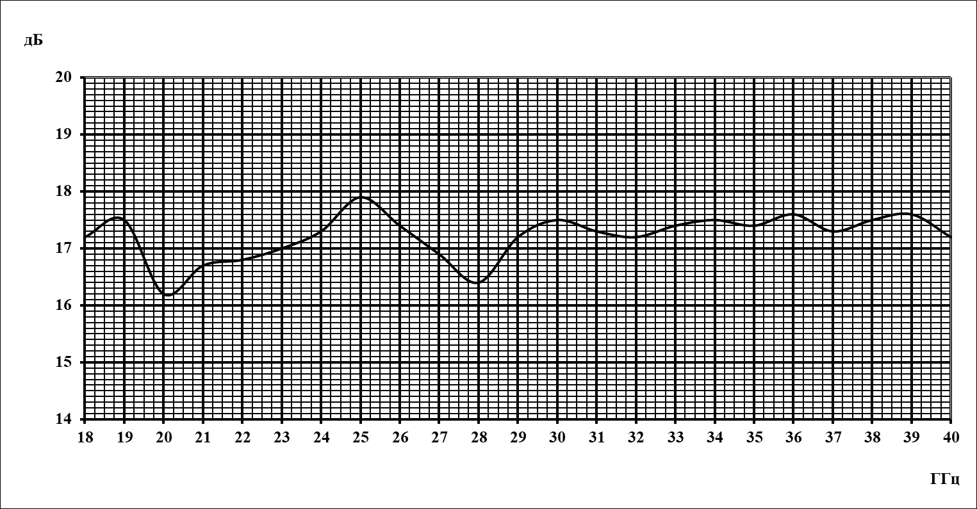
Изделие: Рупор измерительный широкополосный П6-130 зав. №1525071491885 канал 1

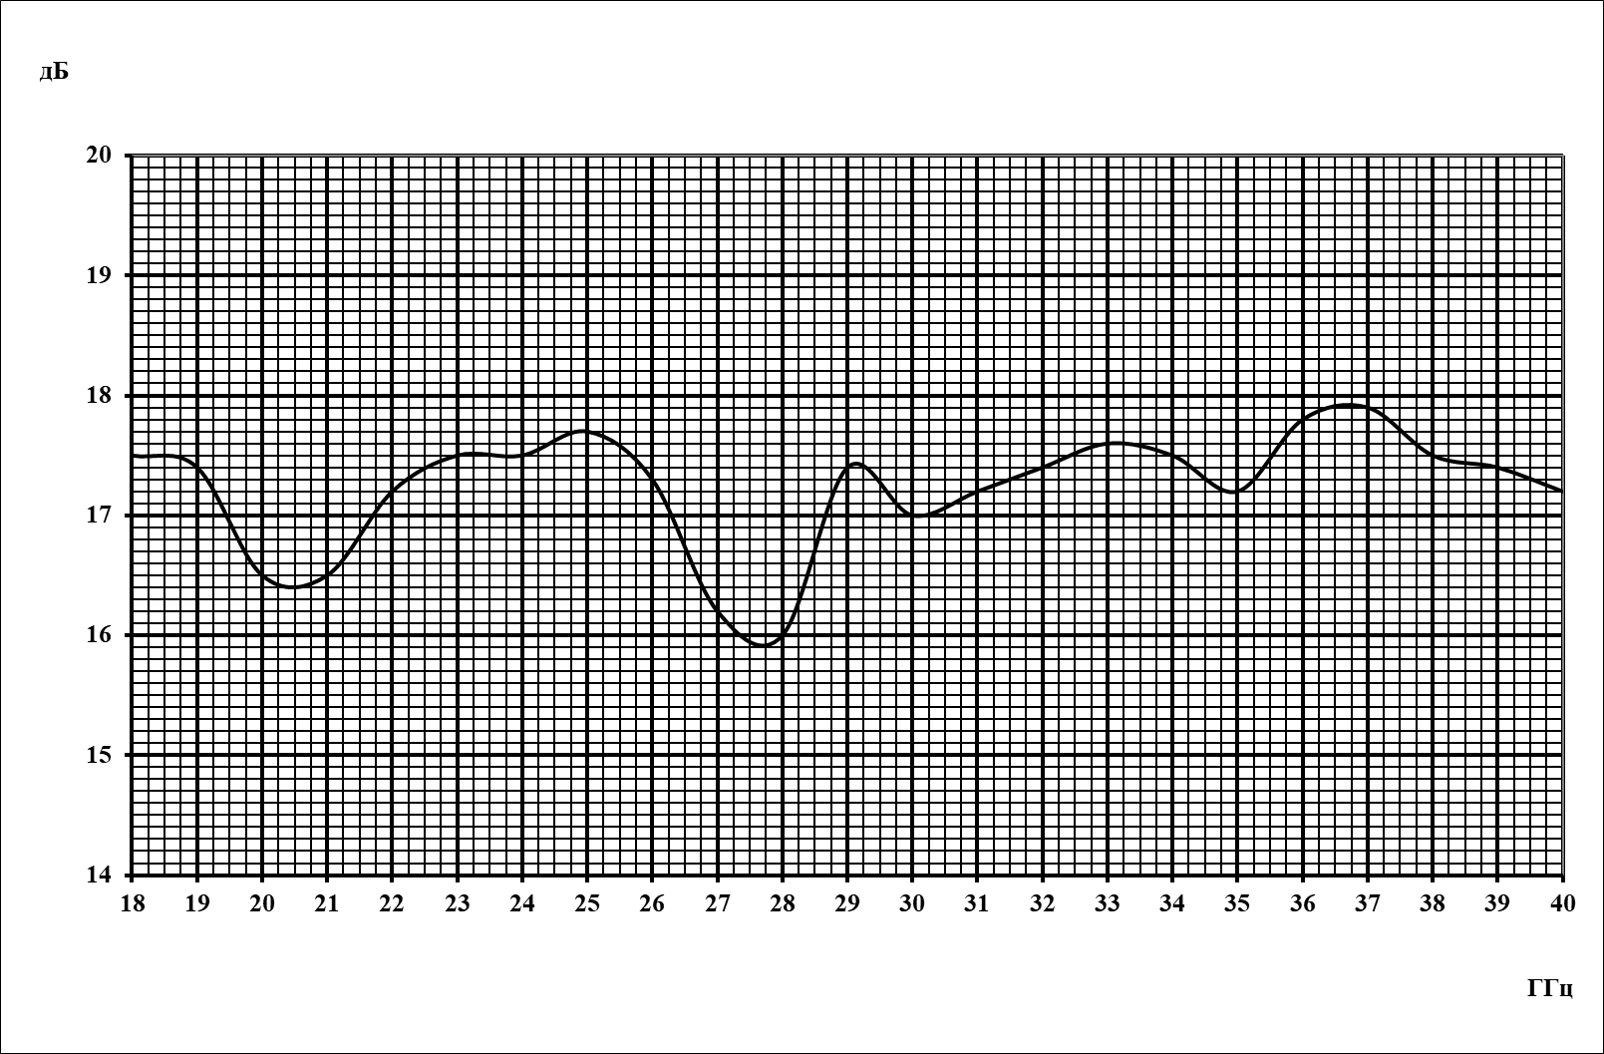
Изделие: Рупор измерительный широкополосный П6-130 зав. №1525071491885 канал 2

ПРИЛОЖЕНИЕ Б
Значения коэффициента усиления для заданной частоты.

Изделие: Рупор измерительный широкополосный П6-130 зав. № 1525071491885.
Таблица Б.1
Частота, ГГц | Коэффициент усиления, дБ
Частота, ГГц | Канал 1 | Канал 2
18 | 17,2 | 17,5
19 | 17,5 | 17,4
20 | 16,2 | 16,5
21 | 16,7 | 16,5
22 | 16,8 | 17,2
23 | 17,0 | 17,5
24 | 17,3 | 17,5
25 | 17,9 | 17,7
26 | 17,4 | 17,3
27 | 16,9 | 16,2
28 | 16,4 | 16,0
29 | 17,2 | 17,4
30 | 17,5 | 17,0
31 | 17,3 | 17,2
32 | 17,2 | 17,4
33 | 17,4 | 17,6
34 | 17,5 | 17,5
35 | 17,4 | 17,2
36 | 17,6 | 17,8
37 | 17,3 | 17,9
38 | 17,5 | 17,5
39 | 17,6 | 17,4
40 | 17,2 | 17,2

Итого в формуляре пронумеровано листов |  |  |  | 33
Заместитель генерального директора по качеству - начальник ОТК и К |  |  |  | Ивлева Е.В.
Штамп ОТК |  | ^{личная подпись} |  | ^{расшифровка подписи}
 |  | ^{число, месяц, год}

